新 书 推 荐

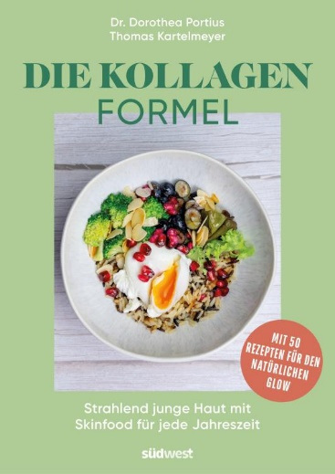
中文书名：《胶原蛋白配方：四季皆宜的肌肤食品，让肌肤焕发年轻光彩》
英文书名：The Collagen Formula：RADIANT YOUNG SKIN WITH SKINFOOD FOR EVERY SEASO—OVER 50 RECIPES FOR A NATURAL GLOW
德文书名：Die Kollagen-Formel
作 者：Dorothea Portius & Thomas Kartelmeyer
出 版 社：Penguin Random House Verlagsgruppe GmbH
代理公司：ANA/ Lauren
页 数：192页
出版时间：2024年4月11日
代理地区：中国大陆、台湾
审读资料：电子稿
类 型：烹饪

内容简介：

，超过50种焕发自然光彩的食谱，美丽肌肤不分年龄。

想延缓甚至阻止肌肤衰老？是不是无需把钱花在美容业的问题面霜就能获得焕然一新的光彩？本书证明这个天然嫩肤计划是可行的。营养治疗师多萝西娅·波修斯博士（Dorothea Portius）知道食物中的哪些重要物质对减轻炎症、修复肠道和使皮肤焕发光彩至关重要。抗衰老营养能刺激人体自身产生胶原蛋白，而健康的生活方式则能保护和再生皮肤。超过50种春夏秋冬食谱，根据季节为人体提供所需的各种营养，阻挡有害环境影响，使细胞恢复活力，永久紧致皱纹。

本书卖点：

- 本书提供天然嫩肤方案，比人工胶原蛋白霜更健康、更便宜、更有效。

- 从 25 岁起，皮肤开始衰老--如何通过有针对性的饮食、运动和防晒来延缓衰老

作者简介：

多萝西娅·波修斯（Dorothea Portius）是一位营养专家和营养疗法教授。她在SRH健康应用科学大学担任教授，并在哈雷-维滕贝格马丁路德大学（Martin Luther University Halle-Wittenberg）担任研究助理。她将当前研究的知识与如何预防饮食和生活方式相关疾病的实用指导相结合。她还是FitForMe的医学顾问和初创公司F-50的联合创始人，该公司为有饮食失调症状的人定制数字自助程序。在日内瓦大学获得博士学位后，她曾在索尔克生物科学研究所（Salk Institute for Biological Sciences）和加利福尼亚桑福德-伯纳姆-普雷斯医学发现研究所（Sanford Burnham Prebys Medical Discovery Institute）工作，并接受了整体营养师培训。

感谢您的阅读！
请将反馈信息发至：版权负责人
Email：Rights@nurnberg.com.cn
安德鲁·纳伯格联合国际有限公司北京代表处
北京市海淀区中关村大街甲59号中国人民大学文化大厦1705室, 邮编：100872
电话：010-82504106, 传真：010-82504200
公司网址：http://www.nurnberg.com.cn
书目下载：http://www.nurnberg.com.cn/booklist_zh/list.aspx
书讯浏览：http://www.nurnberg.com.cn/book/book.aspx
视频推荐：http://www.nurnberg.com.cn/video/video.aspx
豆瓣小站：http://site.douban.com/110577/
新浪微博：安德鲁纳伯格公司的微博_微博 (weibo.com)
微信订阅号：ANABJ2002

